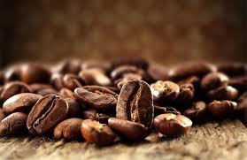 | Café-rencontre  Fréquence : deux fois par mois  Durée : 2 à 3 heures  Description : café servi avec des muffins, des petits gâteaux et/ou des biscuits  Quand : à déterminer  Prix : selon ce que vous consommez | Seriez-vous intéressé(e) ?  OUI NON
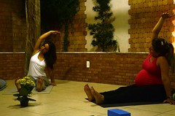 | Cours de yoga  Fréquence : une fois par semaine  Format : cours  Durée : 1 heure  Quand : en soirée de 19 h à 20 h  Prix : entre 10 $ et 15 $ | Seriez-vous intéressé(e) ?  OUI NON
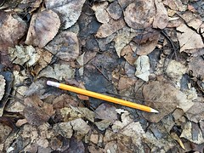 | Atelier de création littéraire ou poétique  Fréquence : deux fois par mois  Durée : 2 heures  Description : atelier dirigé  Une chanson, un poème, une nouvelle, un début de roman ? Apportez votre projet et travaillez-y; discutez et échangez; tous les mois, lecture d’un extrait de sa création (sur une base volontaire).  Quand : en soirée de 19 h à 21 h  Prix : entre 10 $ et 15 $ | Seriez-vous intéressé(e) ?  OUI NON
 | Club de lecture  Fréquence : une fois par mois  Durée : entre 2 et 3 heures  Description : discussion en cercle et intervention volontaire  Quand : en soirée de 19 h à 21 h  Prix : à déterminer | Seriez-vous intéressé(e) ?  OUI NON
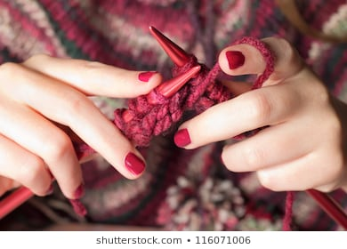 | Club de tricot et de crochet  Fréquence : une fois par semaine  Durée : entre 2 et 3 heures  Description : apportez votre projet  Quand : en après-midi ou en soirée  Prix : entre 3 $ et 5 $ | Seriez-vous intéressé(e) ?  OUI NON
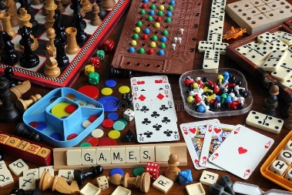 | Jeux de société  Fréquence : une fois par semaine  Durée : entre 2 et 3 heures  Description : apportez un jeu de société, formez un groupe, puis jouez !  Quand : en après-midi ou en soirée  Prix : entre 3 $ et 5 $ | Seriez-vous intéressé(e) ?  OUI NON
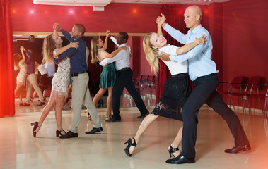 | Cours de danse – Tango  Fréquence : une fois par semaine  Durée : 1 heure ou 2 heures  Description : cours  Quand : en après-midi ou en soirée  Prix : entre 10 $ et 15 $ | Seriez-vous intéressé(e) ?  OUI NON
 | Souper entre voisins et amis  Fréquence : une fois par mois  Durée : 3 heures  Description : apportez un plat  Quand : en soirée de 18 h à 21 h  Prix : entre 3 $ et 5 $ | Seriez-vous intéressé(e) ?  OUI NON
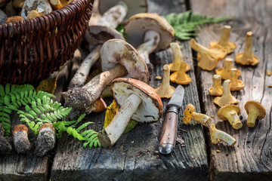 | Cours sur la reconnaissance des champignons sauvages (mycologie)  Fréquence : une fois par mois  Durée : 1 heure  Description : cours  Quand : en soirée de 19 h à 20 h  Prix : entre 10 $ et 15 $ | Seriez-vous intéressé(e) ?  OUI NON
 | Autres idées  Cours sur les plantes médicinales ?  Conférences sur l’histoire ?  Cours de cuisine végétarienne ?  Etc. | Avez-vous d’autres suggestions? Des commentaires ?  Veuillez-nous en faire part.

